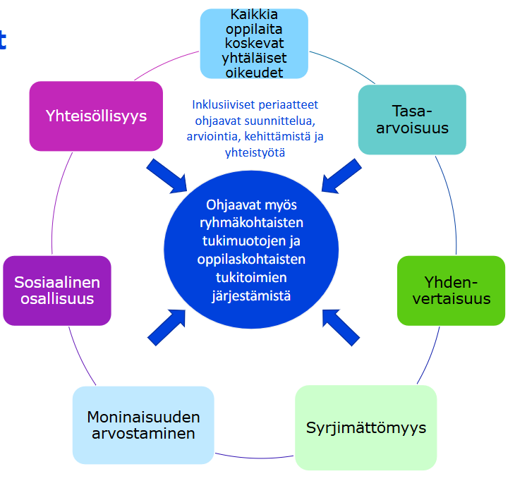
3 Perusopetuksen tehtävä ja yleiset tavoitteet Pohjois-Karjalan maakunnan peruskouluissa

Perusopetuksen tehtävänä Pohjois-Karjalan maakunnan alueella on luoda oppilaille mahdollisuus kasvaa omaa kulttuuriperintöänsä arvostaviksi, omat vahvuutensa tunnistaviksi, vastuuntuntoisiksi aikuisiksi, jotka perusopetuksen päätteeksi toimivat kestävän ja liikunnallisen elämäntavan mukaisesti ja rakentavat omalla toiminnallaan hyvinvointia. Laadukas perusopetus antaa eväitä selviytyä jatko-opinnoissa ja alati muuttuvassa yhteiskunnassa.
Joensuun seudun opetussuunnitelman yhteydessä on aiemmin laadittu kasvatuksen ja koulutuksen toimintaohjelma. Toimintaohjelman yhtenä tavoitteena on opetussuunnitelman vaatimien uudistusten toteuttaminen. Resursseja yhdistämällä jatketaan ja syvennetään maakunnallista yhteistyötä, sekä luodaan edellytyksiä yhtenäiselle ja laadukkaalle perusopetukselle.
Tämän lisäksi Joensuun seudulle on valmisteltu jo aiemmin seudullisena yhteistyönä:
- Globaalikasvatussuunnitelma
- Joensuun seudun Meijän kultsu - Joensuun seudun kulttuurikasvatussuunnitelma, johon liittyy Kulttuurin virta- kulttuurikasvatuksen ohjelma
- Seudun TVT-opetuskäytön suunnitelma

3.1 Laaja-alaisen osaamisen painotukset, toteuttaminen ja arviointi
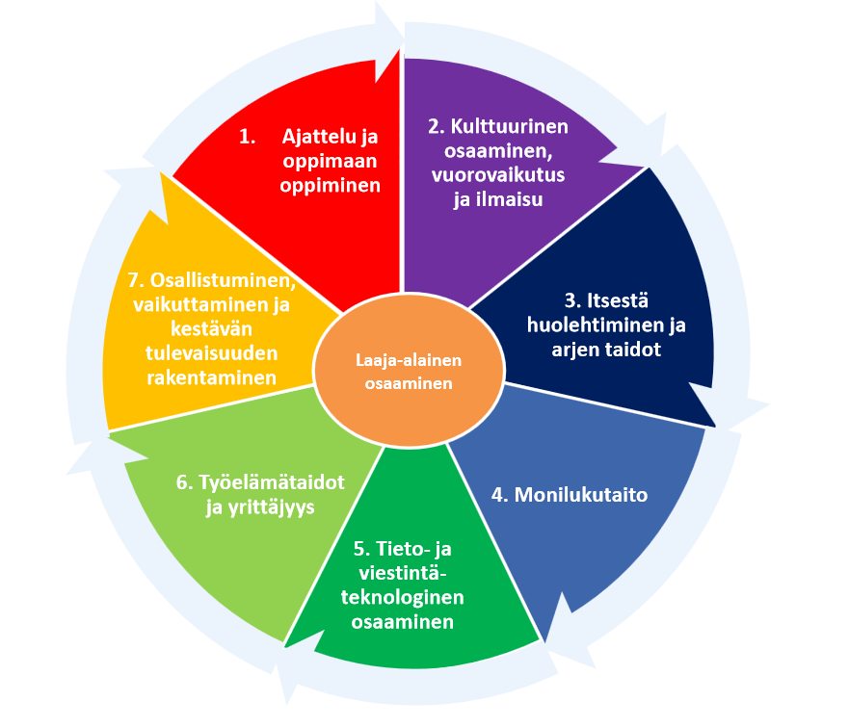
L1 Ajattelu ja oppimaan oppiminen
Oppimaan oppimisen ja ajattelun taitoja tulee harjoitella jatkuvasti. Pohjois-Karjalan maakunnassa tarjotaan opettajille säännöllisesti täydennyskoulutusta ja ohjausta näiden taitojen opettamiseen.

Oppilaan osaaminen ja uskomukset omista oppimisen taidoista ohjaavat oppimista ja vaikuttavat uusien oppimishaasteiden kohtaamiseen. Oppilaan olemassa olevat tiedot, taidot ja asenteet vaikuttavat oppimaan oppimisen ja ajattelun taitojen kehittymiseen ja haluun ottaa uusia haasteita vastaan silloinkin, kun oppiminen ei ole helppoa. Kyky sietää pettymyksiä ja niiden uhkaa, sekä kyky iloita ja nauttia uusista haasteista, oppimisesta ja omasta osaamisesta, ovat osa oppimaan oppimisen taitoja.

Oppimaan oppimisen ja ajattelun taitojen kehittymistä ohjataan vahvistamalla oppilaan uskomuksia itsestään taitavana oppijana, sekä oppisisältöjen, oppimisen-, arvioinnin ja vuorovaikutuksen tapojen valinnalla. Oppimistehtävissä huomioidaan tehtävän ratkaisun avoimuus eri mahdollisuuksille (ei yhtä oikeaa ratkaisua), opettajan korkeat odotukset, riittävä haasteellisuus, positiivinen kontrolloitu ristiriita opitun ja vielä opittavan asian välillä, yksilöllinen ohjaus ja ajattelun työkalujen tarjoaminen ja niiden käytön harjoitteleminen.

Oppimaan oppimisen ja ajattelun taitojen opiskelua tapahtuu kaikissa oppiaineissa, kuitenkin niin, että oppilaan oma äidinkieli on keskiössä. Kieli on ajattelun väline ja käsitteellinen ajattelu vaatii kieltä ja käsitteiden ymmärtämistä. Ymmärtävä lukeminen on tiedonhankinnan ja kommunikaation perustaito. Matematiikan opiskelussa symbolijärjestelmän ymmärtäminen ja päättelytaitojen harjaannuttaminen kehittävät oppimaan oppimisen ja ajattelun taitoja.

Oppilaan oppimisen ja ajattelun taitoja arvioidaan osana oppiaineiden arviointia. Lukuvuosisuunnitelman arvioinnin yhteydessä tarkastellaan, kuinka laaja-alaisen osaamisen kokonaisuus on kuluneen lukuvuoden aikana toteutunut.

L2 Kulttuurinen osaaminen, vuorovaikutus ja ilmaisu
Vuorovaikutusta ja itsensä ilmaisua harjoitellaan osana oppiaineiden opetusta. Työtavat valitaan siten, että oppilas toimii vuorovaikutuksessa toisten oppilaiden ja koulun aikuisten kanssa. Hän oppii tulevaisuuden työelämän ja arjen sujumisen kannalta tarvittavia taitoja: itsensä ilmaisua ja aktiivista kuuntelua. Opetuksessa huomioidaan eri kieli- ja kulttuuriryhmät sekä kannustetaan oppilasta monikielisyyteen.
Kulttuurikasvatuksen tueksi Joensuun seudulle on aiemmin laadittu Meijän kultsu -kulttuurikasvatusohjelma.
Sen tavoitteena on:
- turvata jokaiselle oppilaalle vuosittainen kulttuurikokemus
- tarjota mahdollisuus tutustua oman ympäristön kulttuurin monipuolisuuteen
- tehdä kulttuurikasvatuksesta tavoitteellista ja jäsentynyttä
- tukea uusien oppimisympäristöjen löytymistä
- tukea koulun ja kulttuurin välistä yhteistyötä.
Kulttuurinen osaaminen, vuorovaikutus ja ilmaisuosaamiskokonaisuuden toteutumista arvioidaan lukuvuosisuunnitelman arvioinnin yhteydessä.
L3 Itsestä huolehtiminen ja arjen taidot
Elämässä ja arjessa selviäminen edellyttää yhä moninaisempia taitoja.

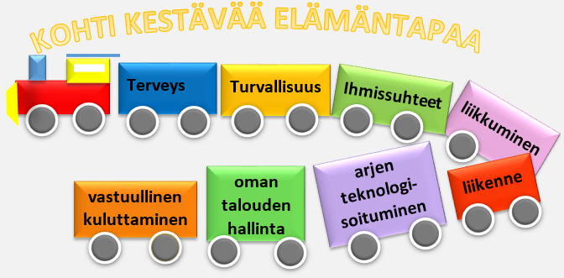
Aihealueet, joista itsestä huolehtiminen ja arjen taidot -osaamiskokonaisuus muodostuu.

Itsestä huolehtimisen ja arjen taidot- osaamiskokonaisuus liittyy tiiviisti koulun yhteisölliseen opiskeluhuoltotyöhön. Sen avulla koulussa edistetään oppilaan hyvinvointia, itsestä huolehtimista ja arjessa tarvittavien taitojen hallitsemista.
Oppilaat, huoltajat ja yhteistyökumppanit voivat osallistua osaamiskokonaisuuden suunnitteluun ja toteuttamiseen esimerkiksi pohtimalla:
- Miten vahvistetaan oppilaiden itsestä huolehtimisen ja arjen taitoja?
- Mitkä itsestä huolehtimisen ja arjen taidot ovat oppilaan hyvinvoinnin ja hänen tulevaisuutensa kannalta oleellisimpia?
- Miten oppimisen ilo lisääntyy koulussamme nyt ja tulevaisuudessa?

Osaamiskokonaisuus voi toteutua erilaisten monialaisten oppimiskokonaisuuksien, valinnaisaineiden, projektien, teemapäivien tai oppiaineiden opetuksen yhteydessä yhteistyössä huoltajien ja yhteistyökumppaneiden kanssa.
L4 Monilukutaito
Monilukutaidolla tarkoitetaan erilaisten tekstien (ja symbolien) tulkinnan ja tuottamisen taitoa. Se on kykyä hankkia, muokata, tuottaa, esittää ja arvioida tietoja eri muodoissa ja erilaisten välineiden avulla. Monilukutaitoa harjoitellaan kaikissa oppiaineissa.
Kirjastot toimivat luontevina yhteistyökumppaneina monilukutaidon edistämisessä. Kulttuurin virta- toimintaohjelma sisältää mediakasvatukseen liittyviä kokonaisuuksia.
Monilukutaitoa arvioidaan osana oppiaineiden arviointia.
L5 Tieto- ja viestintäteknologinen osaaminen
Tieto- ja viestintäteknologinen (tvt) osaaminen on tärkeä kansalaistaito sekä itsessään että osana monilukutaitoa. Se on oppimisen kohde ja väline. Tieto ja viestintäteknologia tarjoaa välineitä tehdä omia ajatuksia ja ideoita näkyväksi eri tavoin ja kehittää ajattelun ja oppimisen taitoja. Sen lisäksi se tarjoaa oppilaalle mahdollisuuden dokumentoida omaa oppimista. Oppilaita opastetaan tuntemaan tvt:n erilaisia sovelluksia ja käyttötarkoituksia sekä huomaamaan niiden merkitys arjessa, ja ihmisten välisessä vuorovaikutuksessa ja vaikuttamisen keinona. Joensuun seudulla tarjotaan opettajille säännöllisesti täydennyskoulusta tieto- ja viestintäteknologiassa.
Joensuun seudun mediakeskuksen sivuille on koottu käytännön esimerkkejä tieto- ja viestintäteknologian hyödyntämisestä eri luokka-asteilla
Tieto ja viestintäteknologista osaamista arvioidaan osana oppiaineiden arviointia.

L6 Työelämätaidot ja yrittäjyys
Oppilaita kannustetaan omatoimisuuteen ja yritteliäisyyteen työn loppuunsaattamisessa sekä työn ja sen tulosten arvostamiseen. Työskentelyn aikana ja sen arvioinnissa oppilaita ohjataan tunnistamaan omia vahvuuksiaan. Oppilaiden kanssa pohditaan, millaisia taitoja tulevaisuuden työelämässä tarvitaan ja miten niitä voidaan koulussa harjoitella.
Monialaisten oppimiskokonaisuuksien ja laaja-alaisen osaamisen kokonaisuuksien toteuttamisessa voidaan tehdä yhteistyötä paikallisten yritysten kanssa. Yritysvierailut ja yrittäjien kouluvierailut tarjoavat mahdollisuuden tutustua erilaisiin työpaikkoihin ja työelämässä tarvittaviin taitoihin.
Työelämätaitoja ja yrittäjämäistä toimintaa harjoitellaan osana oppiaineiden opetusta ja näitä osa-alueita arvioidaan oppilaan työskentelytaitojen arvioinnin yhteydessä.

L7 Osallistuminen, vaikuttaminen ja kestävän tulevaisuuden rakentaminen
Jokaisessa koulussa toimii oppilaskunta, joka kokoontuu säännöllisesti. Oppilaskunnan toiminta on osa koulun toimintakulttuuria ja sen toiminta kuvataan koulun lukuvuosisuunnitelmassa.
Oppilaat otetaan mukaan suunnittelemaan, kehittämään ja arvioimaan koulun toimintakulttuuria. Opiskeltavaan asiaan valmistautuessa käydään keskustelu oppimisen tavoitteista, opiskelumenetelmistä ja osaamisen näyttämisestä. Oppilaalle annetaan mahdollisuus osallistua osaamisen ja oppimisen näyttämisen tapojen suunnitteluun. Yhteisöllisyys ja toisten huomioiminen ovat osa koulun arkea.
Yhteistyö nuorisotoimen, nuorisovaltuuston ja oppilaskuntien kesken on osa koulujen osallisuusyhteistyötä. Kouluissa tapahtuvat nuorisovaltuustovaalit ovat osa koulujen demokratiakasvatusta.
Opetussuunnitelmatyön yhteydessä on Joensuun seudulle laadittu Globaalikasvatussuunnitelma, josta koulut valitsevat vuosittain painopistealueensa kestävän elämäntavan eri osa-alueiden toteuttamisesta.
Osallistuminen, vaikuttaminen ja kestävän tulevaisuuden rakentaminen- osaamiskokonaisuuden toteutumista arvioidaan lukuvuosisuunnitelman arvioinnin yhteydessä.
Laaja-alaiset osaamiskokonaisuudet sisältyvät oppiaineisiin, valinnaisaineisiin, monialaisiin oppimiskokonaisuuksiin ja koulujen vuosittaisiin teemoihin. Koulun tasolla laaja-alaisen osaamisen sisällöt näkyvät osana päivittäistä työskentelyä.
Laadukas perusopetus ja opetukselle sekä kasvatukselle asetettujen tavoitteiden toteutuminen taataan opettajien osaamisen ja oppimisympäristöjen kehittämisellä. Rehtorit ovat avainasemassa laaja-alaisen osaamisen toteutumisen turvaamisessa. Opetuksen järjestäjä seuraa, arvioi ja kehittää laaja-alaisen osaamisen toteutumista oman arviointijärjestelmänsä mukaisesti.
Koulun laaja-alaisen osaamisen mahdolliset painotukset ja miten painottuminen ilmenee sekä järjestelyt ja toimenpiteet, joiden avulla laaja-alaisen osaamisen tavoitteiden toteutumisesta opetustyössä huolehditaan ja seurataan, kirjataan koulun lukuvuosisuunnitelmaan tarvittaessa opetuksen järjestäjän ohjeistuksen mukaan.

